ĐIỂM | Lời phê của giám khảo | Chữ kí GK1 | Chữ kí GK2 | SỐ THỨ TỰ
 |  |  |  | SỐ MẬT MÃ
Bài 1 (2,0 điểm): Trong kim loại, dòng điện là dòng chuyển dời có hướng của các electron tự do dưới tác dụng của điện trường.

Xét dòng điện không đổi chạy qua mạch điện (như hình vẽ). Cường độ dòng điện chạy qua dây tóc của một bóng đèn trong thời gian 2 phút là 0,273 A.
a. Tính điện lượng qua dây tóc bóng đèn trong thời gian trên.
b. Nếu dòng chuyển dời của electron như trong hình vẽ thì dòng điện chạy trong mạch có chiều như thế nào? (Vẽ trực tiếp lên hình)
c. Tính số electron dịch chuyển qua dây tóc bóng đèn trong 1 phút. Cho |e| = 1,6.10⁻¹⁹C
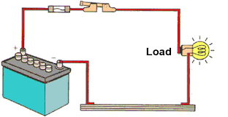
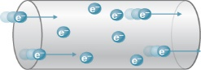
Chiều dịch chuyển cuả các electron

Bài 2 (1,0 điểm): Từ một số pin sẵn có, chúng ta có thể tạo thành một nguồn điện phù hợp vơi mục đích sử dụng bằng cách ghép nhiều pin lại với nhau.
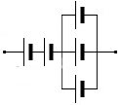
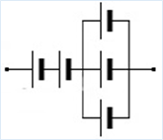
Một nguồn điện gồm 5 pin giống hệt nhau mắc như hình vẽ. Cho biết mỗi pin có suất điện động ℰ=1,5 V và điện trở trong r =0,3 Ω. Tính suất điện động và điện trở trong của bộ nguồn.

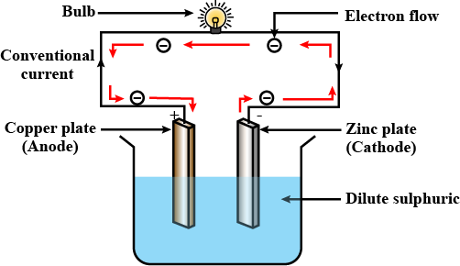

Bài 3 (2,0 điểm): Mạ điện là ứng dụng của hiện tượng điện phân, nhờ đó kim loại mạ có thế kết tủa lên bề mặt lớp kim loại nền, giúp kim loại nền có một lớp bảo vệ bền bỉ hơn so với việc sơn phết thông thường. Phương pháp mạ điện được ứng dụng rộng rãi trong nhiều lĩnh vực như cơ khí, xây dựng, sản xuất đồ gia dụng… Các chi tiết máy móc và bề mặt vật liệu sẽ bền chắc hơn sau khi được mạ điện phân, thế nên sản phẩm có thể được sử dụng trong thời gian dài mà không bị gỉ sét hay mài mòn.
Cathode
Anode
dung dịch CuSO₄

Để mạ đồng cho một tấm sắt có diện tích bề mặt là 50 cm², người ta mắc nó vào điện cực của một bình điện phân dung dịch CuSO₄ rồi cho dòng điện có cường độ I = 1A chạy qua trong thời gian 1 giờ 20 phút. Biết A_{Cu} = 64, n_{Cu} = 2 và khối lượng riêng của đồng là ρ_{Cu} = 8,9 g/cm³. Cho F = 96500 C/mol.
a. Hạt tải điện trong lòng chất điện phân là các hạt nào?
b. Muốn mạ điện cho tấm sắt nêu trên, chúng ta phải mắc nó vào cực dương (Anode) hay cực âm (Cathode) của bình điện phân? Giải thích.
c. Tính khối lượng của lớp đồng bám trên tấm sắt sau khi điện phân.
d. Tính chiều dày của lớp đồng trên tấm sắt, coi lớp đồng mỏng và bám đều lên bề mặt tấm sắt.

Bài 4 (2,0 điểm): Một nguồn điện có suất điện động là 12V và điện trở trong là 1Ω. Mắc điện trở R=5Ω vào hai cực của nguồn để tạo thành mạch điện kín.
a. Tính cường độ dòng điện qua mạch chính. Xác định chiều dòng điện trên hình vẽ.
b. Tính nhiệt lượng tỏa ra trên điện trở R trong thời gian 10 phút là bao nhiêu?
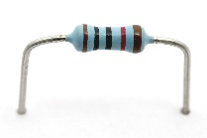
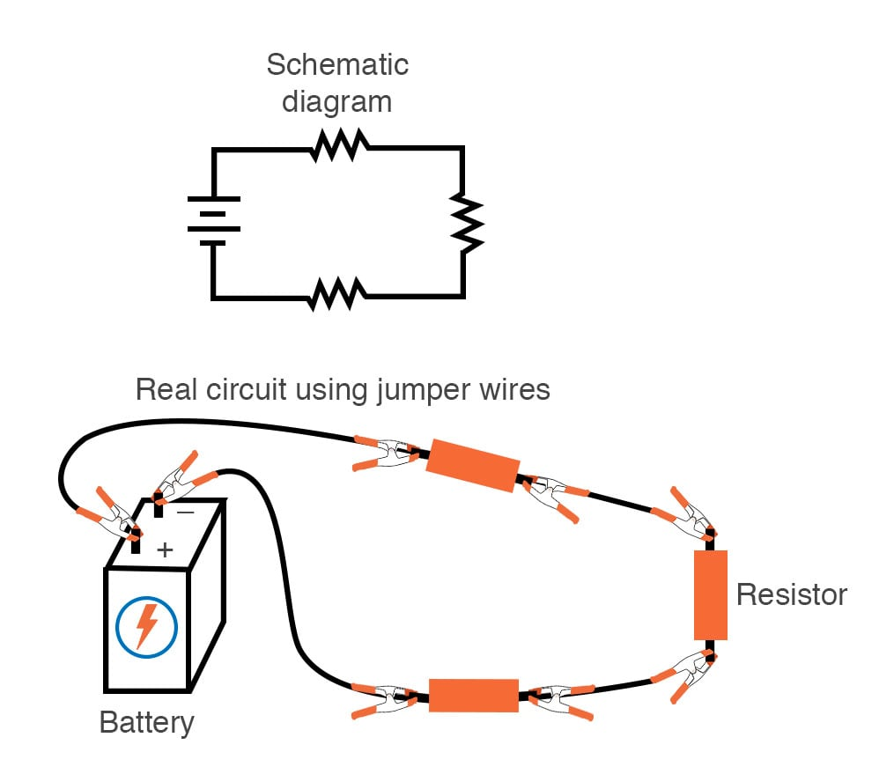
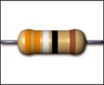
Hình ảnh thực tế của điện trở
Hình ảnh thực tế của điện trở
Hình ảnh thực tế của điện trở
R
Nguồn điện

Bài 5 (3,0 điểm): Cho mạch điện như hình vẽ.
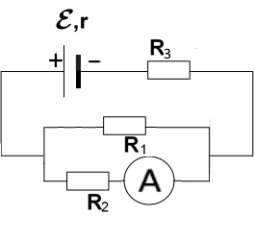
Cho nguồn điện có suất điện động 12 V , điện trở trong 1 Ω, các điện trở R₁ = 60 Ω,R₂ = 40 Ω, R₃ = 5 Ω ; R_{A}0.

a. Tính điện trở tương đương mạch ngoài và cường độ dòng điện mạch chính.
b. Tính số chỉ ampe kế.
c. Thay R₁ bằng tụ điện có điện dung 1,5 µF. Tính số chỉ của Ampe kế lúc này.

------ Hết ------

ĐÁP ÁN
ĐỀ 2
KIỂM TRA VẬT LÝ 11 HK1 NĂM HỌC 2022-2023
ĐÁP ÁN

Câu 1 (2đ)  a. điện lượng: I=q/t=> q=I.t  q=0,273.120=33 C  b. Số hạt điện: q=n.e =>n=q/e  n=33/(1,6.10⁻¹⁹)=2,0625.10²⁰ hạt electron. | 0,25+0,25  0,25+0,25  0,25+0,25  0,25+0,25
Câu 2.(1đ)  E_{b}= 2E+E = 3.1,5=4,5V  r_{b} = 2r +r/3 =2.0,3+0,3/3 = 0,7 Ω | 0,25+0,25  0,25+0,25
Câu 3 (2đ):  a. Tên gọi: + Ion dương chạy về phía catôt nên gọi là cation  + Ion âm chạy về phía anôt nên gọi là anion.  I=E/(R+r)= = 1A  b. m=A.I.t/(F.n) = ≈ 0,1989g  c. ta có: t=t. m/m ≈1200s  Vậy tổng thời gian sử dụng: t’=t +t≈ 1800s ≈ 0,5h | 0,25  0,25  0,25+0,25  0,25+0,25  0,25  0,25
Câu 4.(2đ)  a. cđdđ mạch chính: I=E/(R+r)  I=12/(5+1) = 2A  b. Nhiêt lượng tỏa ra: Q=R.I².t  Q= 5.2².600 = 12000J | 0,25+0,25  0.25+0,25  0,25+0,25  0,25+0,25
Câu 5.(3đ)  a. R_{1d}= 24Ω  R_{tđ}= 29Ω  I=E/(R_{td}+r)=0,4 A  b. Ta có (R₃ nt R₁₂) I₃=I₁₂=I=0,4A  Và (R₁//R₂): U₁=U₂= U₁₂=I.R₁₂= 9,6V  Vì (R₂ nt R_{A}): I_{A}= I₂ = U₂/R₂= 0,24A  Vậy Ampe kế chỉ 0,24A  c. khi thay tụ thì dòng điện không đổi không qua tụ;  Số chỉ Ampe kế: I’=E/(R₃+R₂+r)= | 0,25  0,25  0,25+0,25  0,25  0,25+0,25  0,25+0,25  0,25  0,25+0,25

-------Hết ----

